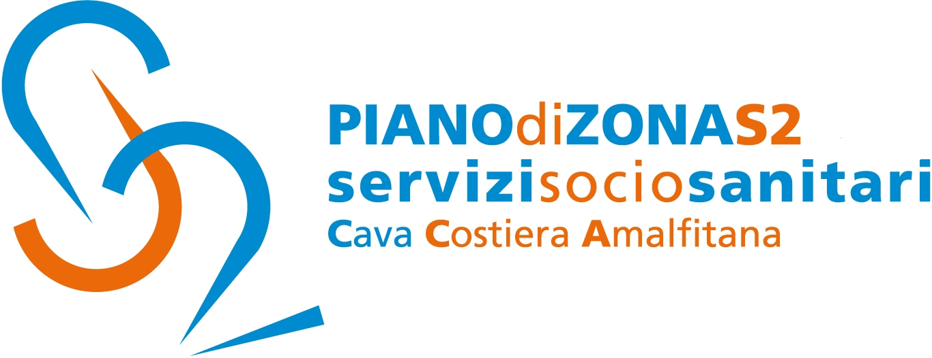

Comunicato Stampa 7 marzo 2019

Piano di Zona S2: per l’8 marzo gli studenti della Costiera amalfitana in piazza per di NO alla violenza di genere

Il Piano di Zona Ambito S2, in occasione della Giornata internazionale della donna che si celebra domani, 8 marzo, rende noto che attraverso il Centro antiviolenza presente in Costiera amalfitana, ha avuto inizio il progetto "Muoviti, muoviti contro la violenza" di sensibilizzazione alla non violenza ed alla parità di genere.
Il progetto coinvolge gli istituti secondari di primo grado della Costiera amalfitana ed in particolare vi partecipano le terze classi.
Tre le fasi del progetto. La prima prevede il momento di conoscenza degli operatori da parte degli studenti delle scuole partecipanti, con il coinvolgimento in azioni sulla prevenzione ed il contrasto della violenza di genere. Fase che è già stata avviata nelle scuole superiori di Vietri sul Mare, Cetara, Maiori, Minori, Tramonti, Positano e Praiano.
La seconda fase vede la preparazione di una coreografia di teatro danza, coordinata dalla professoressa di scienze motorie, Liana Magaldi.
La terza fase riguarderà la rappresentazione della coreografia in un flash mob in una piazza di ciascuno dei comuni dove hanno sede gli istituti scolastici.
In conclusione, poi, la coreografia sarà riprodotta da tutti gli alunni che hanno preso parte al progetto in un’unica grande rappresentazione.
Con preghiera della massima diffusione, si inviano cordiali saluti.

Addetto alla comunicazione
Silvia Lamberti

